这是 OpenStack 实施经验分享系列的第 12 篇。

**问题描述**

客户报告了一个问题：对 instance 执行 migrate 操作，几个小时了一直无法完成，不太正常。

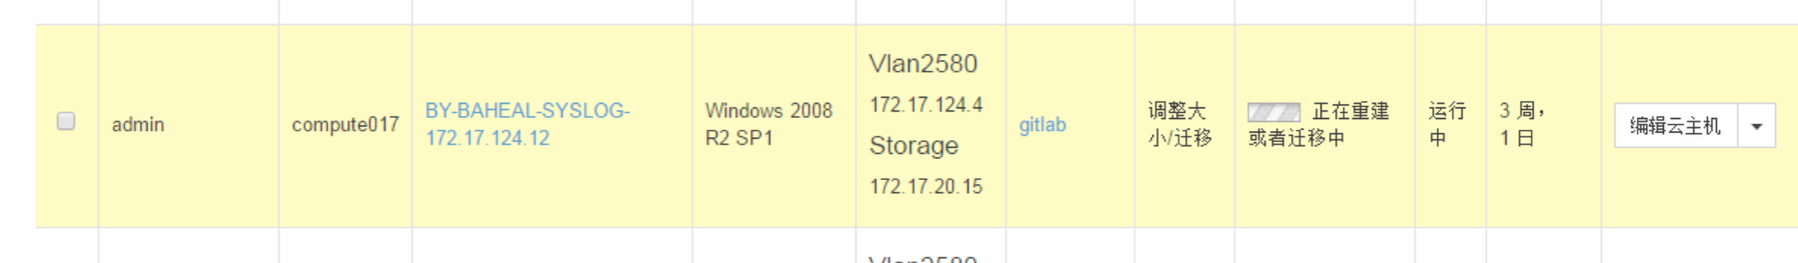

**问题分析**

遇到这种情况，第一个要检查的就是 instance 所在计算节点的 nova-compute.log 日志，但不幸的是没有发现相关的错误。

如果 nova-compute 没有错误，那更底层的 hypervisor 有相关报错吗？ 打开 /var/log/libvirt/libvirtd.log，这里我们发现了一些线索：



上面的 log 告诉我们：没有找到 instance swap 对应 image backing file /var/lib/nova/instances/_base/swap_8192。

当前这个 instance 确实使用了一个 8192M 的 swap disk，但奇怪的是：正在使用的 image backing file 为什么会不见了呢？

在排除了人为误删后，怀疑是一个 bug。搜索一下：

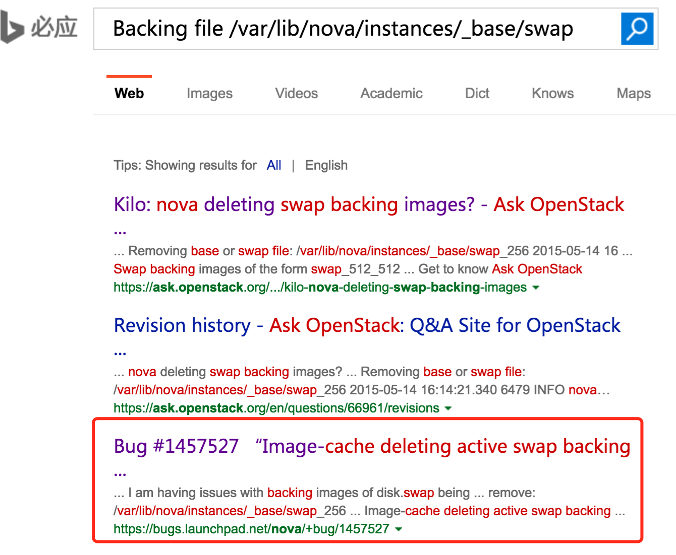

运气不错，第三个结果是 OpenStack 的 bug，好像就是我们要找的。 浏览 bug 信息发现描述的现象跟我们的情况一样，而且在客户使用的 kilo 版本上已经有 fix。

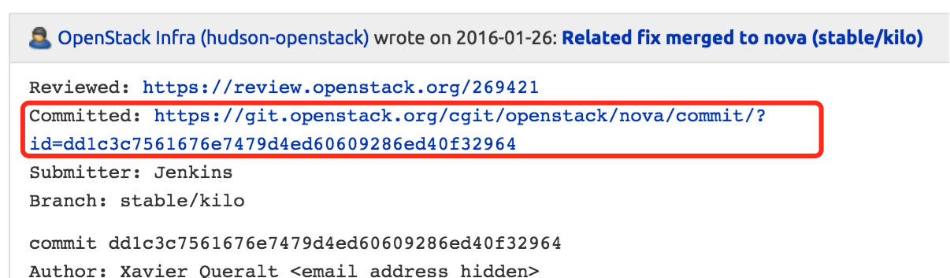

点击 commit 链接，可以看到 fix 都修改了哪些文件。

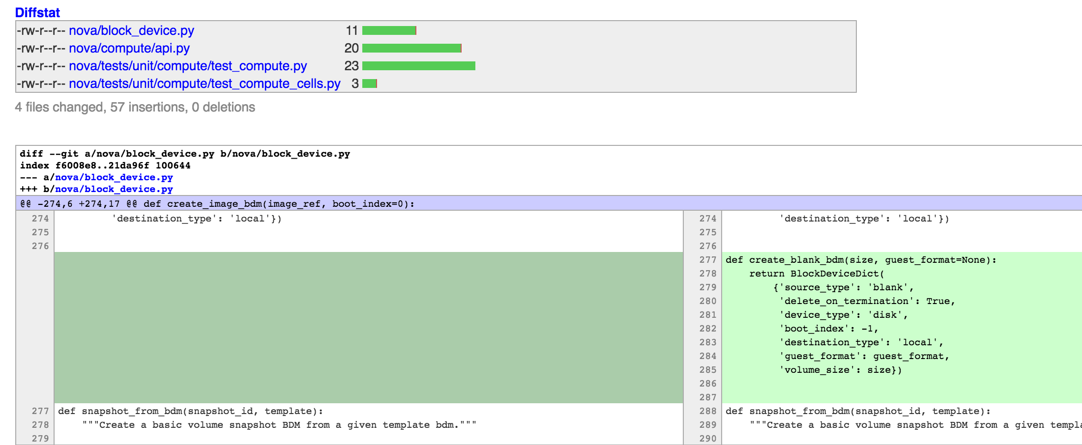

对照客户系统中的代码，确实没有包含该 fix，也印证了确实是这个 bug。

**解决问题**

因为 fix 的文件位于 nova 目录，可见这是 nova 模块的 bug。 接下来的工作就很直接了：

1. 下载 nova 的代码。
2. 安装 kilo 的最新版本。
3. 重启所有 nova-* 服务。

关于如何更新 OpenStack 组件，请参考上一节的方法。

下节教大家如何快速安全地给 instance 做快照。